**Laporan Grafika Komputer**



**Tema:**

**Sanrio**

Anggota(Character):

Calvin Laguna C14220261(Chococat)

Michael Richard C14220275(Badtzmaru)

Regent Wibisono C14220294(Hello Kitty)

**Grafika Komputer Kelas C**

**Program Studi Informatika**

**Fakultas Teknologi Industri**

**Universitas Kristen Petra**

**Tahun 2024**

**Deskripsi Proyek:**

Proyek yang kita buat mengambil tema sanrio. Kita mengambil tema ini karena semua orang tentu mengetahui tentang karakter-karakter sanrio.

3 karakter yang kita buat adalah chococat, badtzmaru ,dan hello kitty. Pada proyek ini kita diharuskan membuat karakter dengan minimal ada 3 bentuk object dan 1 curve. Animasi juga dibutuhkan seperti rotasi, translasi atau scaling. Kita juga memakai bezier curve untuk membuat curvenya. Bentuk-bentuk yang kita buat adalah elipsoid,eliptic hyperboloid,cone,sphere,cylinder ,dan pipe.

**Character 1:**

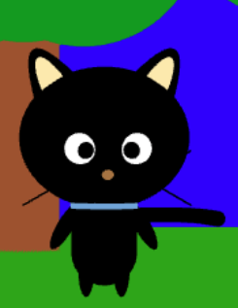

**Ellipsoid = kepala dan tangan**

**Elliptic hyperboloid = telinga**

**Sphere = mata,hidung**

**Cylinder = badan,collar,kumis**

**Curve = ekor**

**Animation:**

**Translasi : gerak ke kiri dan ke kanan**

**Rotasi : tangan ke kiri ke kanan**

**Scaling : mata diperbesar diperkecil**

**Character 2:**

**Badtz-Maru**

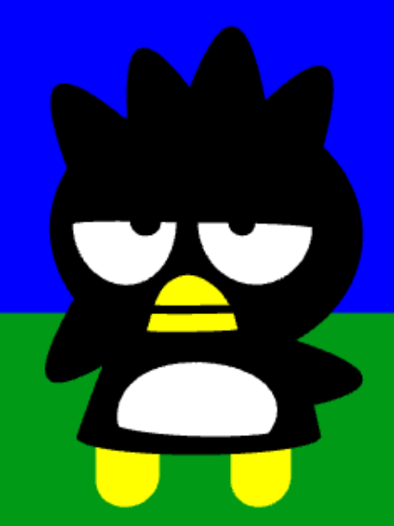**(dicapture saat sedang bergerak sehingga terlihat tangan nya tidak disimetris)**

Rambut (yang tajam2 diatas kepala itu) : elliptical paraboloid

Kepala : ellipsoid

Tangan : elliptical paraboloid

Bola mata dan mata : sphere , yg mata putih itu sphere/2

Badan : elliptical paraboloid

Perut (putih) : sphere/2

Tutup untuk body : circle

Kaki : cylinder dan sphere

Animasi :

Translasi : karakter gerak ke kanan dan kiri

Rotasi : tangan kiri dan kanan karakter bergerak naik turun

Scaling : mata karakter membesar dan mengecil

**Character 3:**

**Hello Kitty**

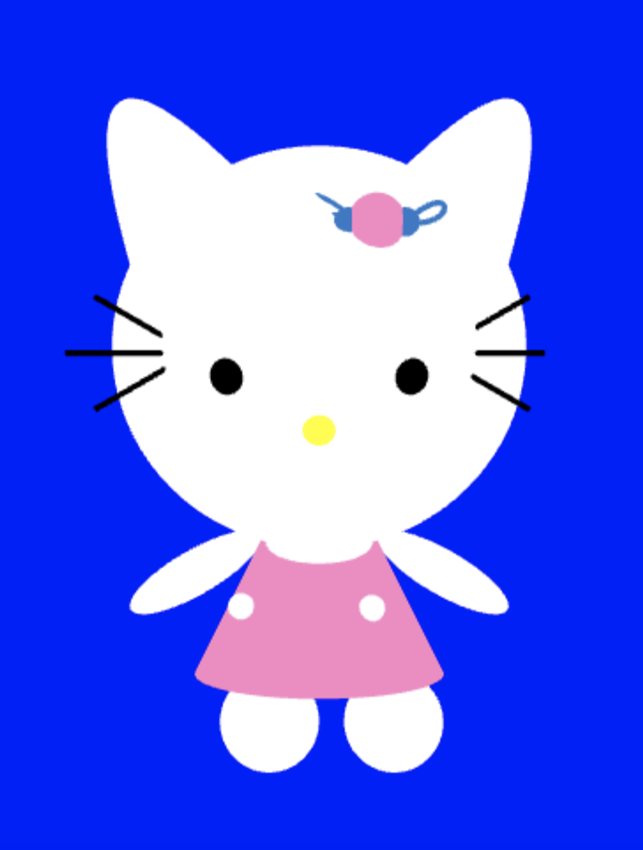

**Bentuk:**

Elipsoid = kepala dan tangan

Eliptic hyperboloid = telinga

Sphere = mata,hidung, accessories,button,leher dan kaki

Cone = body

Cylinder = kumis

Curve = accessories

**Animation:**

Translasi : gerak ke kiri dan ke kanan

Rotasi : tangan ke atas ke bawah

Scaling : mata diperbesar diperkecil